Gra z poezją
s. 2
s. 7

Fraszka świąteczna.
Smacznej Wigilii i całusów moc,
w tę najpiękniejszą roku noc.
Szczęścia kilogramów, ze śniegu bałwanów,
życzliwych ludzi wokół i żadnej łezki w oku!
Anna Chmielewska kl. 6b
Wigilia
Dziś przy stole wszyscy siedzą,
na talerzach uszka leżą.
W wazie barszczyk pięknie pachnie,
czas podzielić się opłatkiem.
Gdy życzenia są złożone,
barszczyk, uszka już zjedzone,
Dzieci do choinki biegną,
bo prezentów tam jest pełno.
Wiktoria Węgrzyn kl. 6b
Wigilijny czas
Gdy na niebie pierwsza gwiazdka to zaczyna się powiastka. Wszyscy gotowi by zasiąść do stołu, ale zaraz! Zostało wolne miejsce, ale dlaczego i dla kogo?
Czyżby to niespodziewany gość?
Stuk, puk. Do drzwi ktoś puka. Kto to taki? Kto to taki? Czyżby to ten gość?
Drzwi się powoli otwierają ! A tam Mikołaj z prezentami, którego wszyscy serdecznie witają.
Dzieci radosne, prezenty rozdane. Wszyscy świętują w ten wyjątkowy czas. A choinka szczęśliwa, bo ma obok wszystkich nas.
Mikołaj Mazurczak 6a

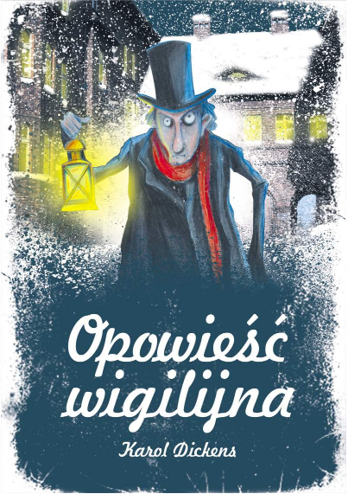
Dziś, pewnie każdy z nas zna „Opowieść wigilijną”, czy to w formie książki, czy to w formie filmu, albo w formie sztuki teatralnej. Trudno również wyobrazić sobie, aby nazwisko Scrooge lub imię Ebenezer było komuś obce. Historia opisana
w książce zmusza czytelnika do przemyśleń nad samym sobą, a także uświadamia co jest w życiu ważne.
Główny bohater Ebenezer Scrooge jest okropnym zrzędą
i skąpcem. Stary Scrooge jest właścicielem domu handlowego Scrooge i Marley, którego wspólnik zmarł siedem lat temu. Ebenezer poświęcił się pracy i zarabianiu pieniędzy. Jest człowiekiem o zimnym i skamieniałym sercu. W dzień Wigilii Bożego Narodzenia, Scrooge siedzi w swym kantorze, myśląc tylko i wyłącznie o stawianych na papierze znakach. Nie obchodzi go święto, jakim radują się wszyscy wokół, nie pozwala na szybsze zakończenie pracy swojemu kanceliście i nie odwzajemnia życzeń swojego siostrzeńca. W nocy Scrooga nawiedził Duch Jakuba Marleya, który przepowiada mu, że w ciągu trzech kolejnych nocy doczeka się on odwiedzin trzech Duchów: przeszłości, teraźniejszości i przyszłości. Bohater odbywa długą, wzruszającą i niebywale bolesną podróż w głąb samego siebie.
Moim zdaniem jest to bardzo ciekawa książka ukazująca nam, że czasami trzeba przejść wiele krętych i długich dróg zanim wejdzie się na tę odpowiednią, ale to tylko od nas zależy, którą z nich będziemy kroczyć. Serdecznie polecam!
Maja Sidorska kl. VIIb

